Osnovna škola: Klinča Sela
Nastavni predmet: Katolički vjeronauk
Učitelj: Josip Kunac, prof.
Razredni odjel: 1.
Redni br. pripreme: 64.
Tema: VIII. UVIJEK ZAJEDNO
Podtema: 7. Zajedno nedjeljom u župnoj zajednici
Odgojno-obrazovni ishodi učenja:
- Učenik izgovara molitve Očenaš, Zdravo Marijo, Slava Ocu, Anđele čuvaru, zna se prekrižiti. (OŠ KV B.1.3.)
- Učenik navodi načine kojima ljudi izražavaju svoju vjeru i zahvalnost Bogu: obiteljska molitva, nedjeljna misa, pobožnosti. (OŠ KV B.1.3.)
- Učenik imenuje bitne zajednice u svom životu. (OŠ KV D 1.1.)
- Učenik opisuje Crkvu kao zajednicu Isusovih vjernika, zajednicu u koju se ulazi krštenjem. (OŠ KV D 1.1.)
- Učenik opisuje Crkvu kao zajednicu koja se okuplja na svetoj misi. (OŠ KV D 1.1.)

TIJEK NASTAVNOG SATA

UVODNI DIO
Oče naš…

ili:

ZNAK KRIŽA

DRAGI ISUSE, HVALA TI ŠTO NAS OKUPLJAŠ U CRKVI.
POMOZI NAM DA TE SLUŠAMO, MOLIMO I BUDEMO DOBRI JEDNI PREMA DRUGIMA.
BUDI S NAMA DANAS I UVIJEK. AMEN.

ZNAK KRIŽA

Pregled domaće zadaće:
Učenici daju vjeroučitelju na uvid domaću zadaću od prošlog susreta:
„Učenici će nacrtati likovni prikaz „Duh Sveti u mojoj kući“.
Učenici crtaju: kuću, unutar nje sebe i svoju obitelj, a iznad kuće nacrtani simbol Duh Svetoga (plamen, golub, svjetlo).
Učenici pišu pod slikom: „DUH SVETI ŽIVI U...“
Primjer:

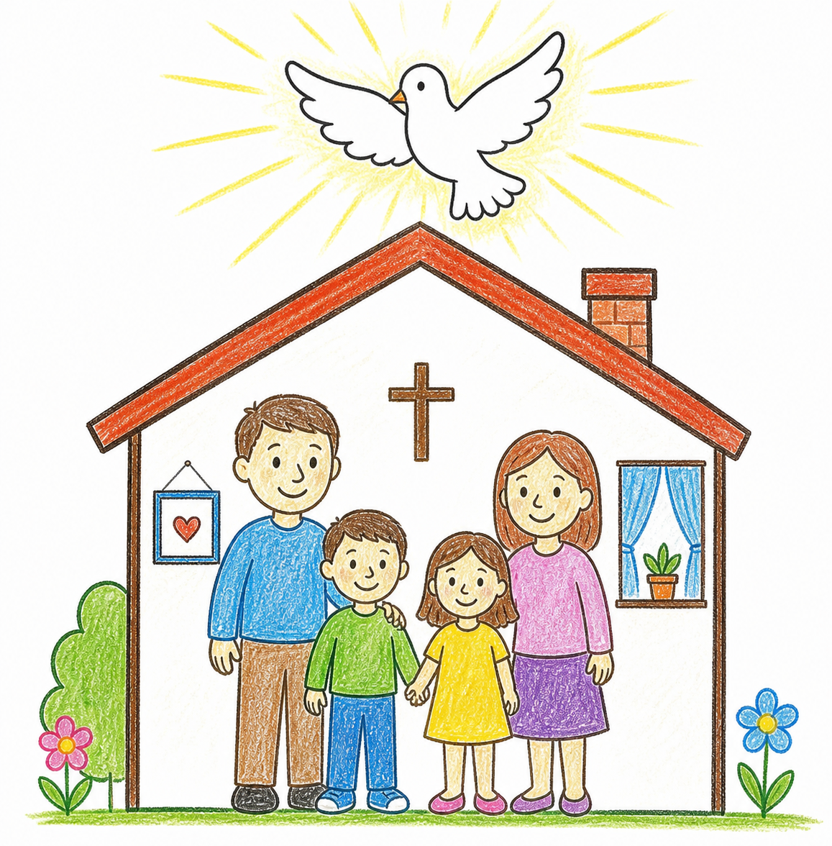
DUH SVETI ŽIVI U ______________________.“

Motivacija:
Učenici motre fotografije djece na misi, udžbenik, str. 83.
Razgovor:
- Što vidite na ovim slikama?
- Kako se osjećaju ova djeca? Što mislite, zašto su se okupili u crkvi?
- Gdje ste vi sve bili s roditeljima prošlu nedjelju?
- Kako se osjećate kad ste zajedno s prijateljima i obitelji u crkvi?
- S kim idete?

Najava teme: Danas ćemo učiti zašto je nedjelja poseban dan, zašto je zovemo „Dan Gospodnji“ i zašto je važno nedjeljom dolaziti u našu župnu zajednicu.

SREDIŠNJI DIO

Prijedlozi aktivnosti:

Aktivnost 1: „Obrada teksta“:
Vjeroučitelj, ili učenici čitaju kratki tekst „Zajedno nedjeljom u župnoj zajednici“, udžbenik, str. 83.
Razgovor:
- Zašto nedjelju zovemo Dan Gospodnji?
- Što sve radimo na svetoj misi? (molimo, pjevamo, čitamo, slušamo Božju riječ)
- Koga susrećemo u euharistiji? (Isusa pod prilikama kruha i vina)
- Zašto je lijepo biti u župnoj zajednici s drugom djecom?

Naglasci:
- Nedjelja je poseban dan – Dan Gospodnji.
- Tada se okupljamo u crkvi kao jedna velika obitelj.
- Na misi molimo, pjevamo, slušamo Božju riječ i primamo Isusa.
- U župi susrećemo prijatelje i učimo biti dobri jedni prema drugima.
- Župna zajednica (župa) nije samo crkva, već su to svi ljudi koji zajedno slave misu, mole se i pomažu jedni drugima — poput jedne velike obitelji. Svi smo Božja djeca i jedni drugima smo braća i sestre.

Aktivnost 2: „Video - zapis“:
Učenici će pogledati video - zapis „RADOST ŽIVOTA Župa i župna zajednica“; 1:59; Izvor: Glas Koncila; YouTube

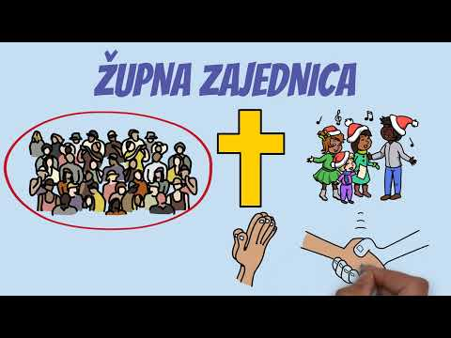

Razgovor:
- Što ste sve zapamtili o župi i župnoj zajednici?

Aktivnost 3: „Crkva puna prijatelja“: ----> BILJEŽNICA
Učenici će nacrtati crkvu i u nju nacrtati sebe, obitelj i prijatelje.
Naslov:

SLAVIMO NEDJELJU U ŽUPI

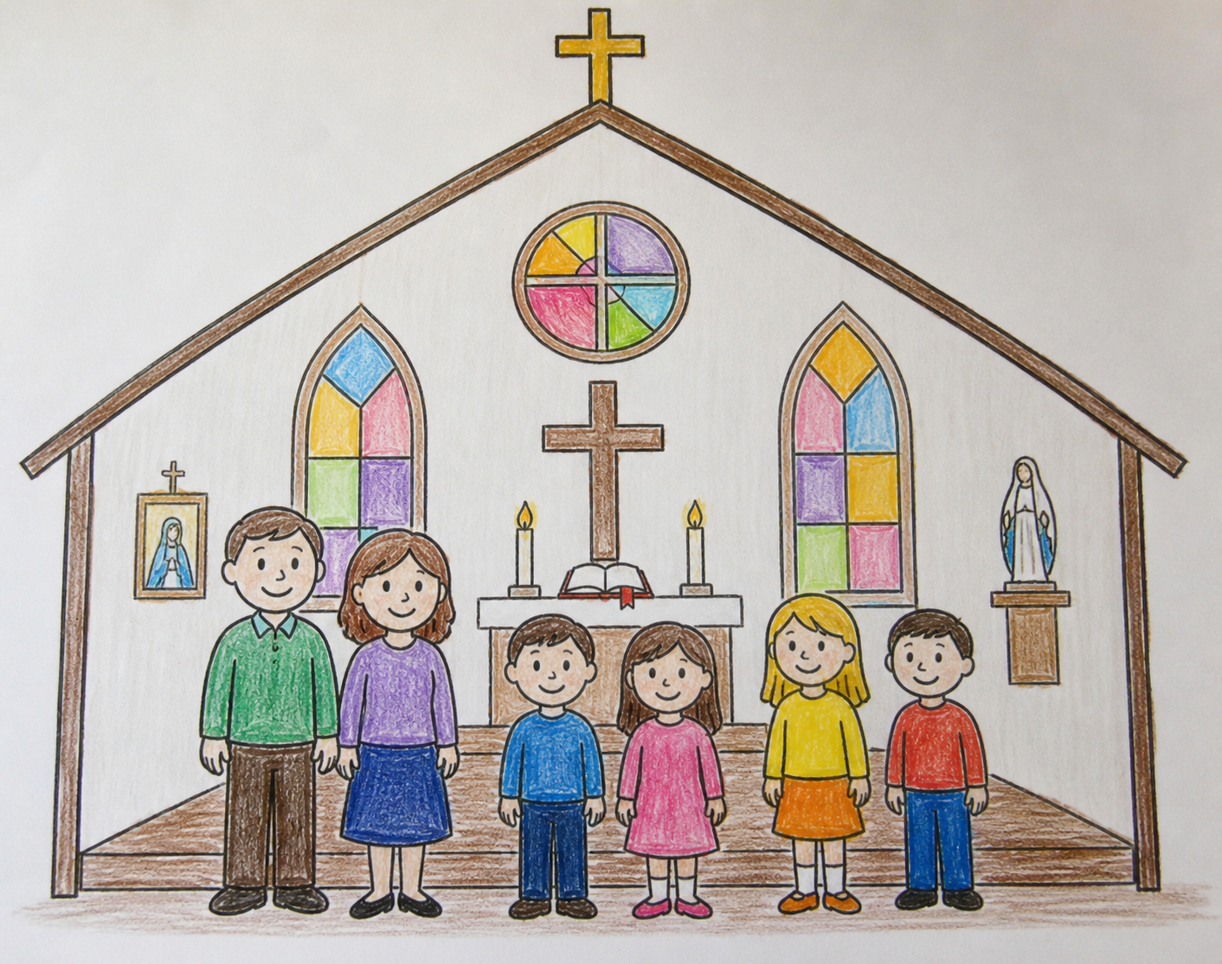

Aktivnost 4: „Nedjeljna staza“:
Učenici će nacrtati stazu i na nju upisati korake: molitva, pjesma, slušanje, ljubav.

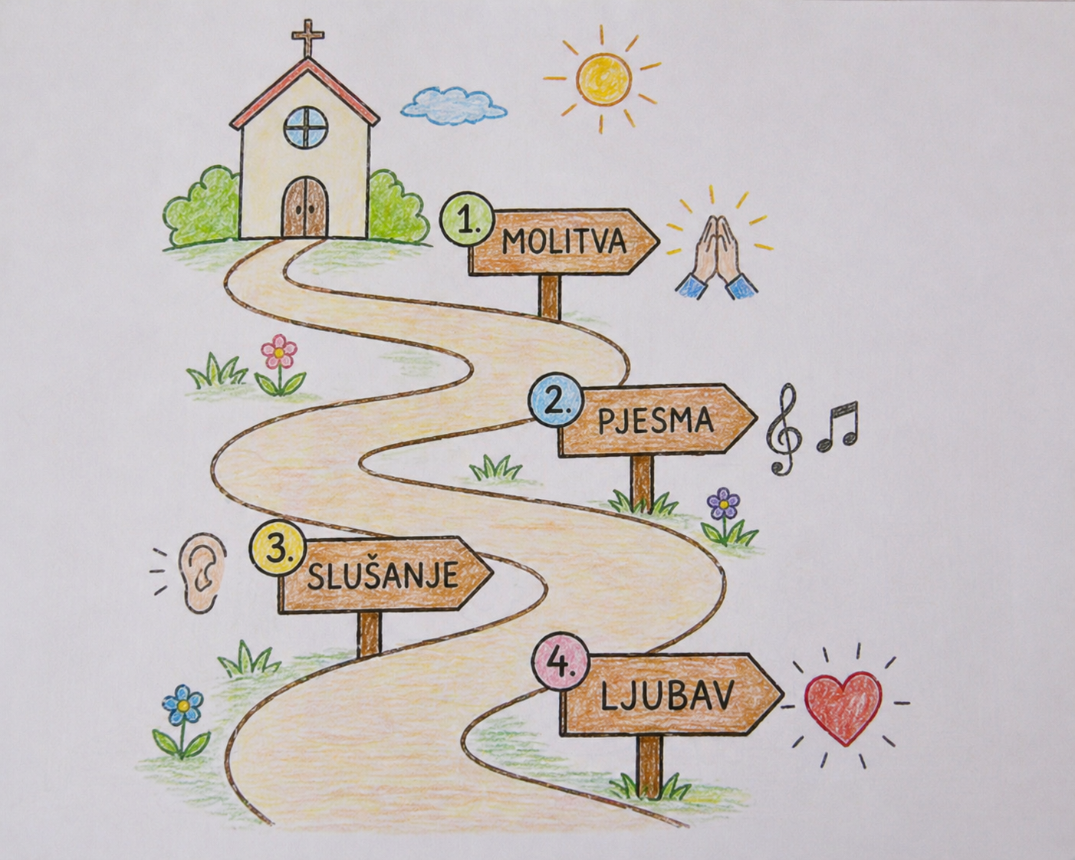

Aktivnost 5: „Što radimo na misi?“:
Učenici će spojiti sličice (molitva, pjevanje, slušanje…) s riječima. Vjeroučitelj će ih izrezati i podijeliti učenicima.

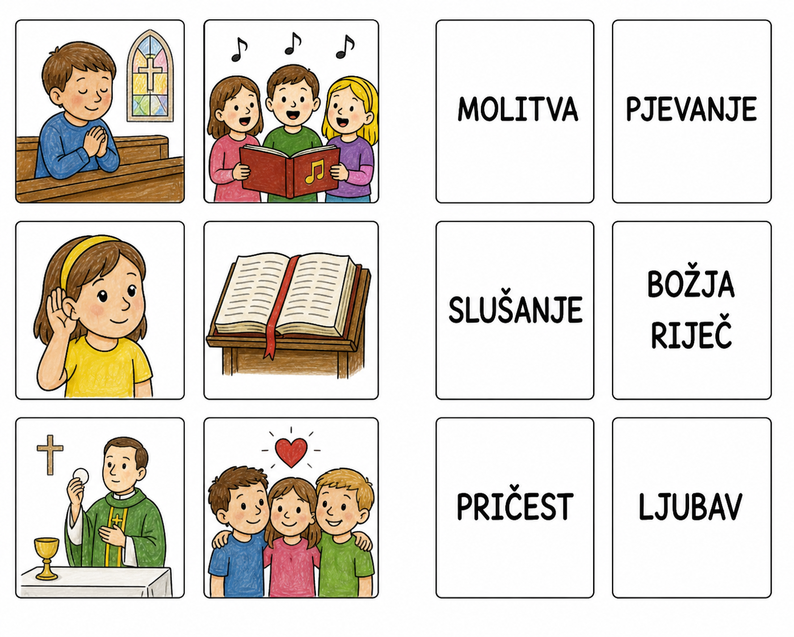
Aktivnost 6: „Moje mjesto u crkvi“:
Učenici će nacrtati gdje oni sjede ili stoje u crkvi, npr.

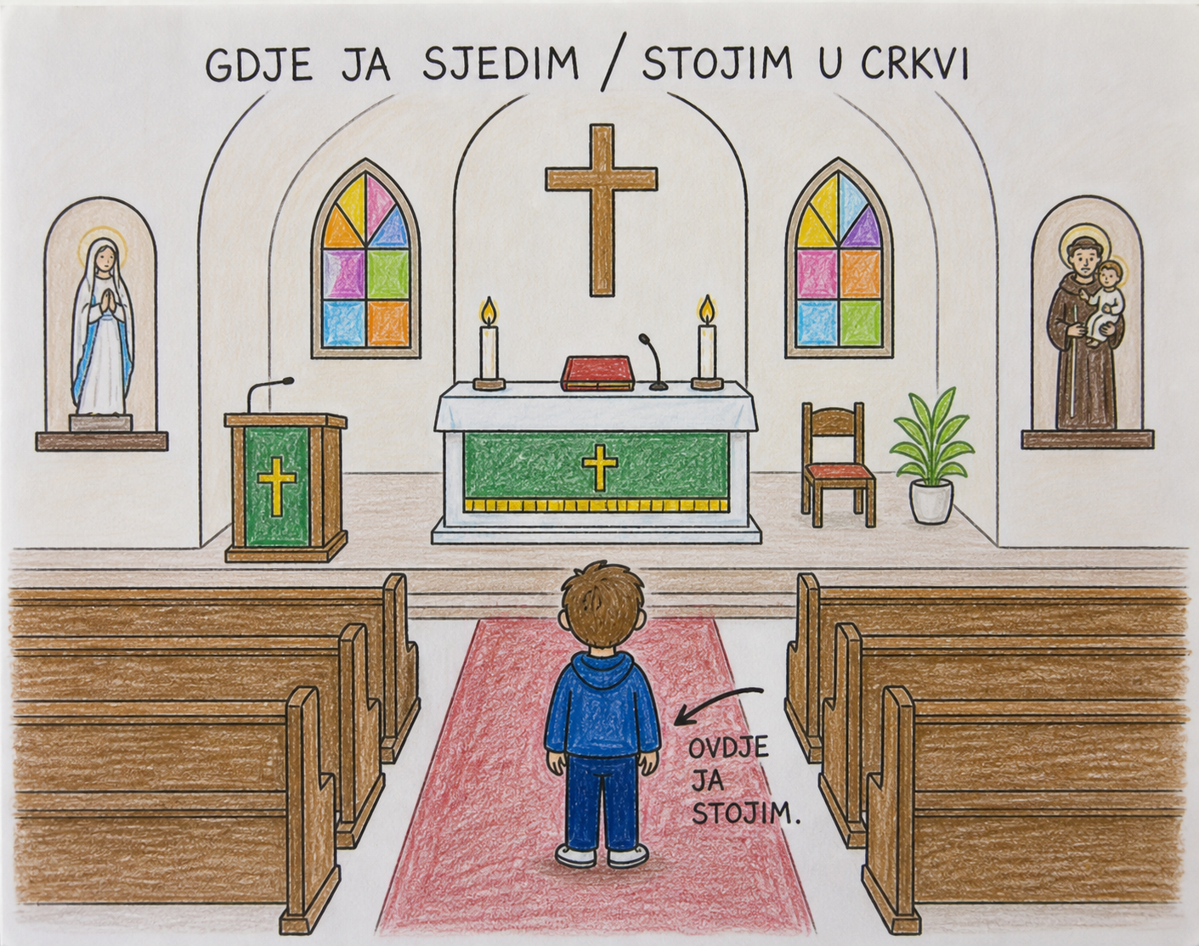

Aktivnost 7: „Mini gluma“:
Rad u skupinama. Učenici će odglumiti dolazak u crkvu i ponašanje na misi.

Aktivnost 8: „Točno ili netočno“:
Učenici će pokazivati palac gore ili dolje na tvrdnje (npr. „Na misi vičemo“).

- Na misi slušamo Božju riječ.
- U crkvi trčimo i vičemo.
- Na misi pjevamo pjesme.
- U crkvi se guramo i svađamo.
- Na misi molimo zajedno.
- U crkvi pričamo glasno s prijateljima.
- Na misi slušamo svećenika.
- U crkvi pomažemo drugima.
- Na misi jedemo grickalice.
- U crkvi smo mirni i pažljivi.

Aktivnost 9: „Crkveno srce“:
Učenici će nacrtati veliko srce i u njega upisati riječi: ljubav, zajedništvo, prijateljstvo.

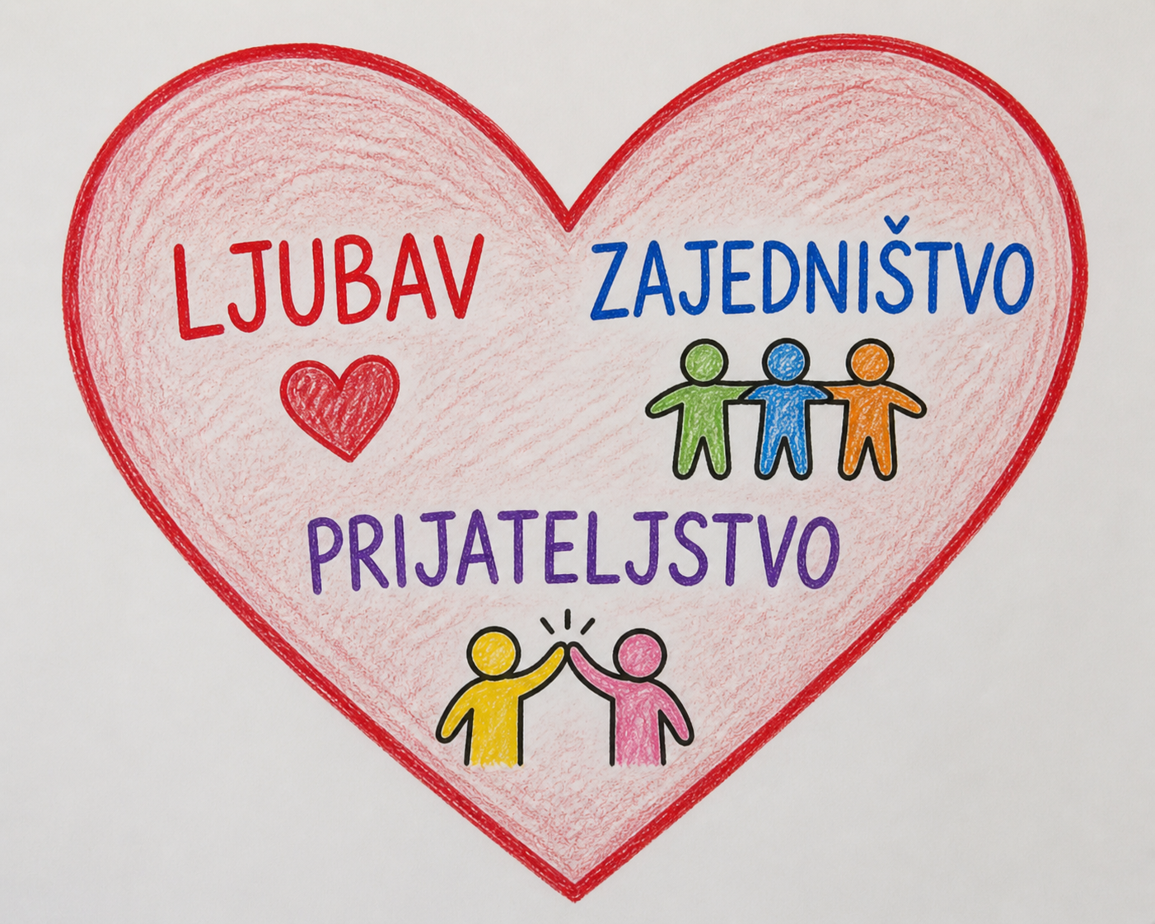

Aktivnost 10: „Tko sve dolazi u crkvu?“:
Učenici će nabrojati i nacrtati: djecu, roditelje, bake, župnika…

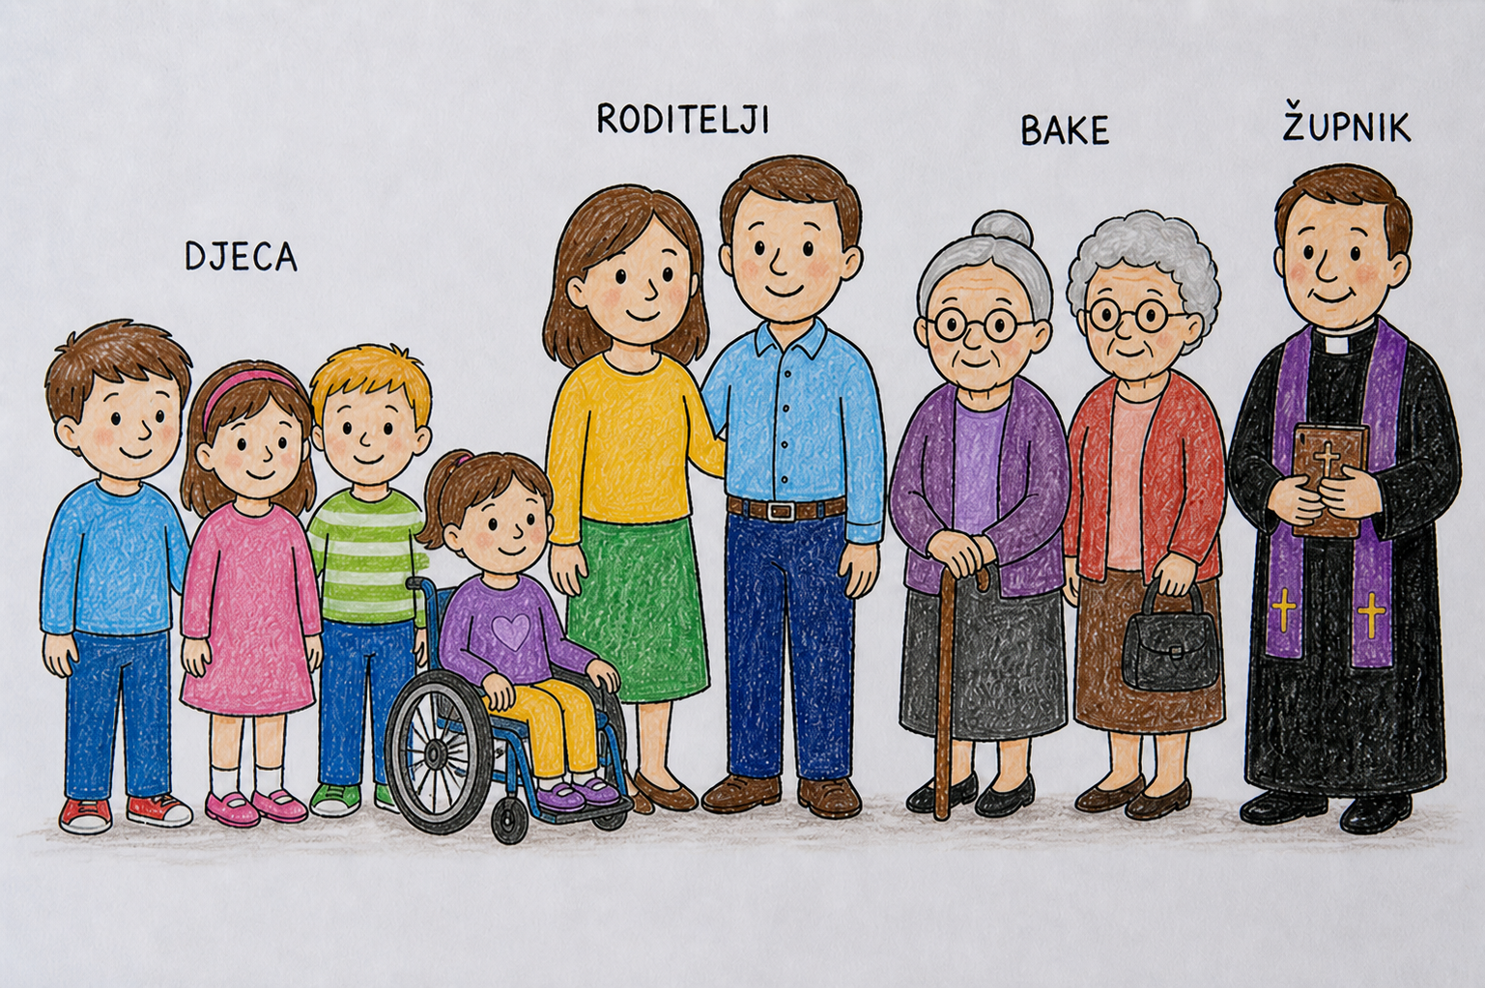

Aktivnost 11: „Nedjeljna obitelj“:
Rad u paru. Učenici će razgovarati i nacrtati što rade s obitelji nedjeljom, npr.

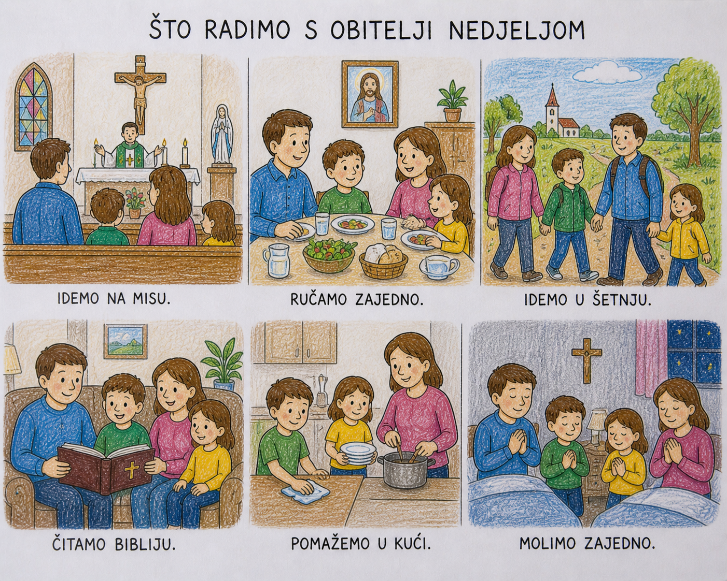

Aktivnost 12: „Moja poruka prijatelju“:
Učenici će nacrtati telefon i napisati: „Dođi sa mnom na misu!“



Aktivnost 13: „Zbor anđela“:
Učenici će otpjevati najdražu pjesmu koju pjevaju na misi; mogu osmisliti i pokrete.

Aktivnost 14: „Igra 'Tišina i odjek'“:
Učenici će vježbati sklopiti ruke i u potpunoj tišini šaptati ime „Isus“, učeći o važnosti sabranosti.

Aktivnost 15: „Govor srca“:
Učenici će izrezati papirnato srce i u njega nacrtati jednu osobu iz svoje župe za koju se žele pomoliti.



Aktivnost 16: „Pozdrav miru“:
Učenici će se okrenuti jedni drugima i uz osmijeh uputiti kršćanski pozdrav: „Mir s tobom!“.

Aktivnost 17: „Crkva puna prijatelja“:
Učenici će imenovati tko sve dolazi u crkvu nedjeljom i zašto.

Aktivnost 18: „Naša župa“:
Rad u skupinama. Učenici će nacrtati jednu aktivnost u župi, npr.

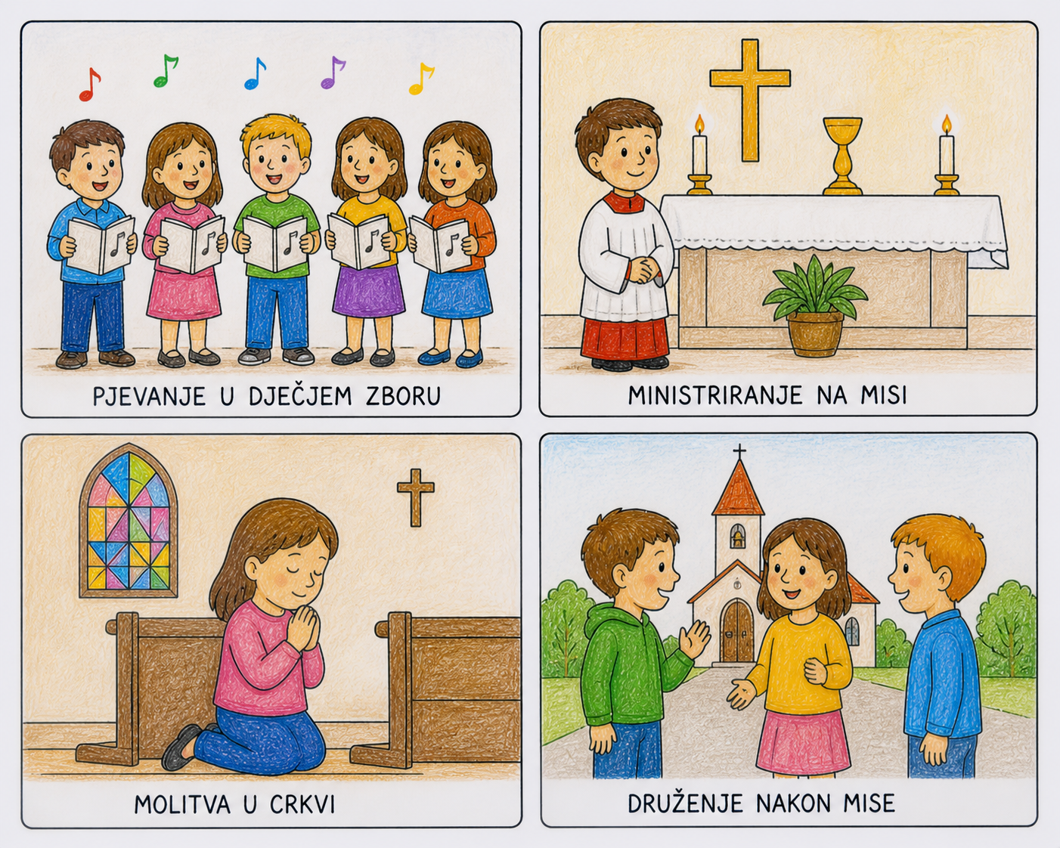

Aktivnost 19: „Tko sam ja u župi?“:
Vjeroučitelj pripremi kartice s ulogama: svećenik, ministrant, pjevač, čitač, vjernik, zvonar. Učenici će izvući karticu i pokušati gestom ili mimikom prikazati tu ulogu, dok ostali pogađaju.

Kartice:
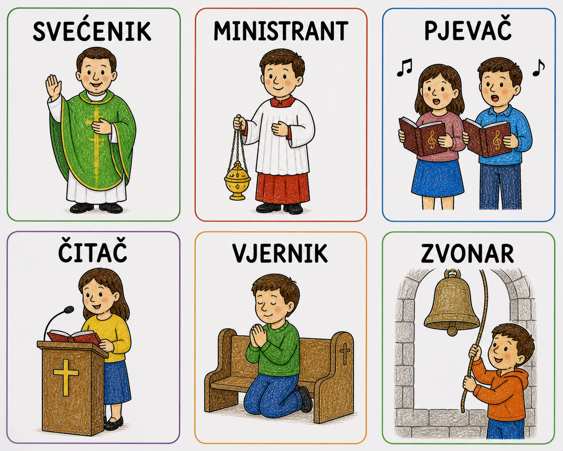

Aktivnost 20: „Moj dar za župu“:
Učenici će nacrtati jedan dar koji oni mogu donijeti u župu (npr. radosno srce, pjesmu, pomoć roditeljima, cvijet), npr.

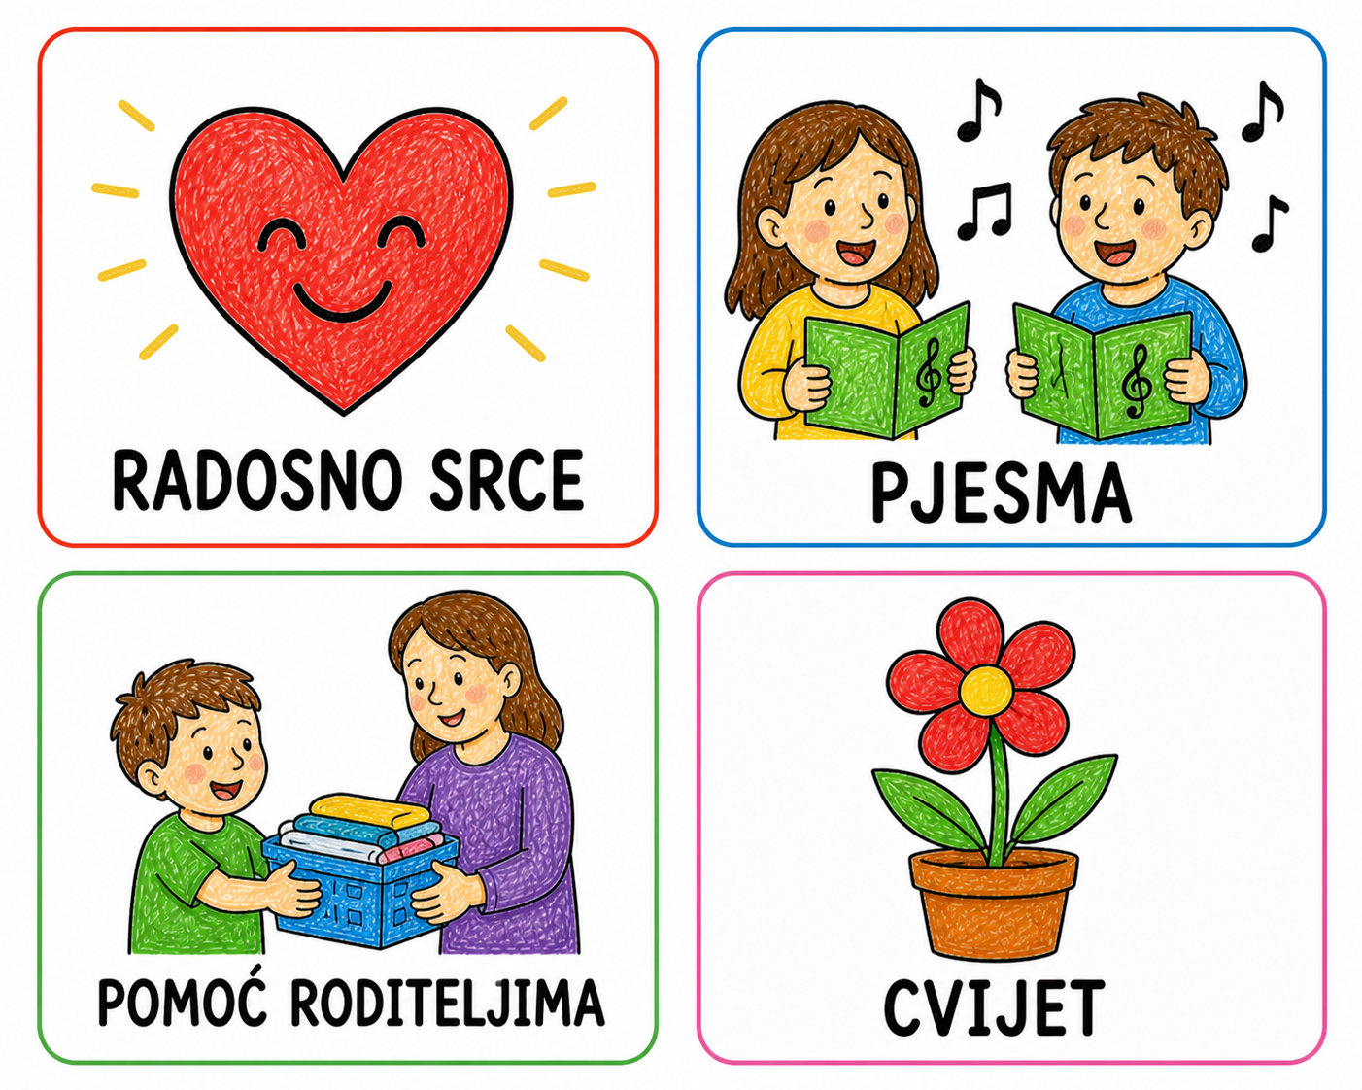

Aktivnost 21: „Izrada pozivnice“:
Učenici će izraditi pozivnicu za svog prijatelja ili člana obitelji kojeg žele pozvati na nedjeljnu misu.

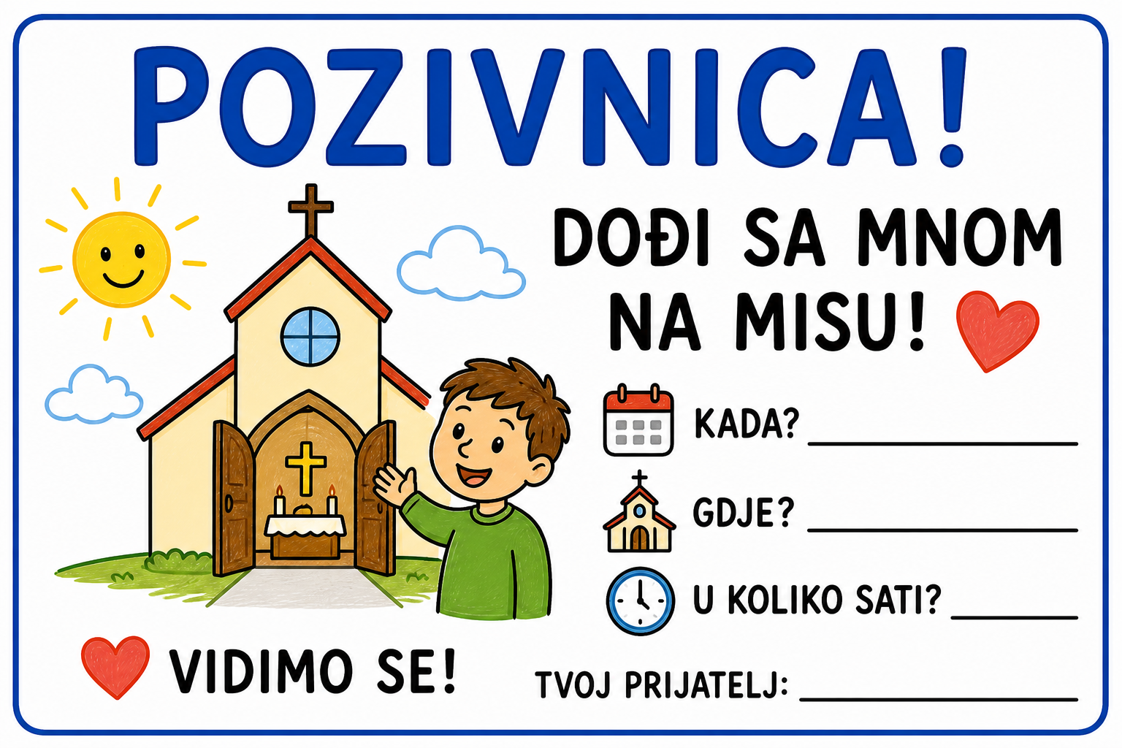

Aktivnost 22: „Isus te zove“:
Učenici će nacrtati Isusa za oltarom koji nam daje sebe pod prilikama kruha i vina.

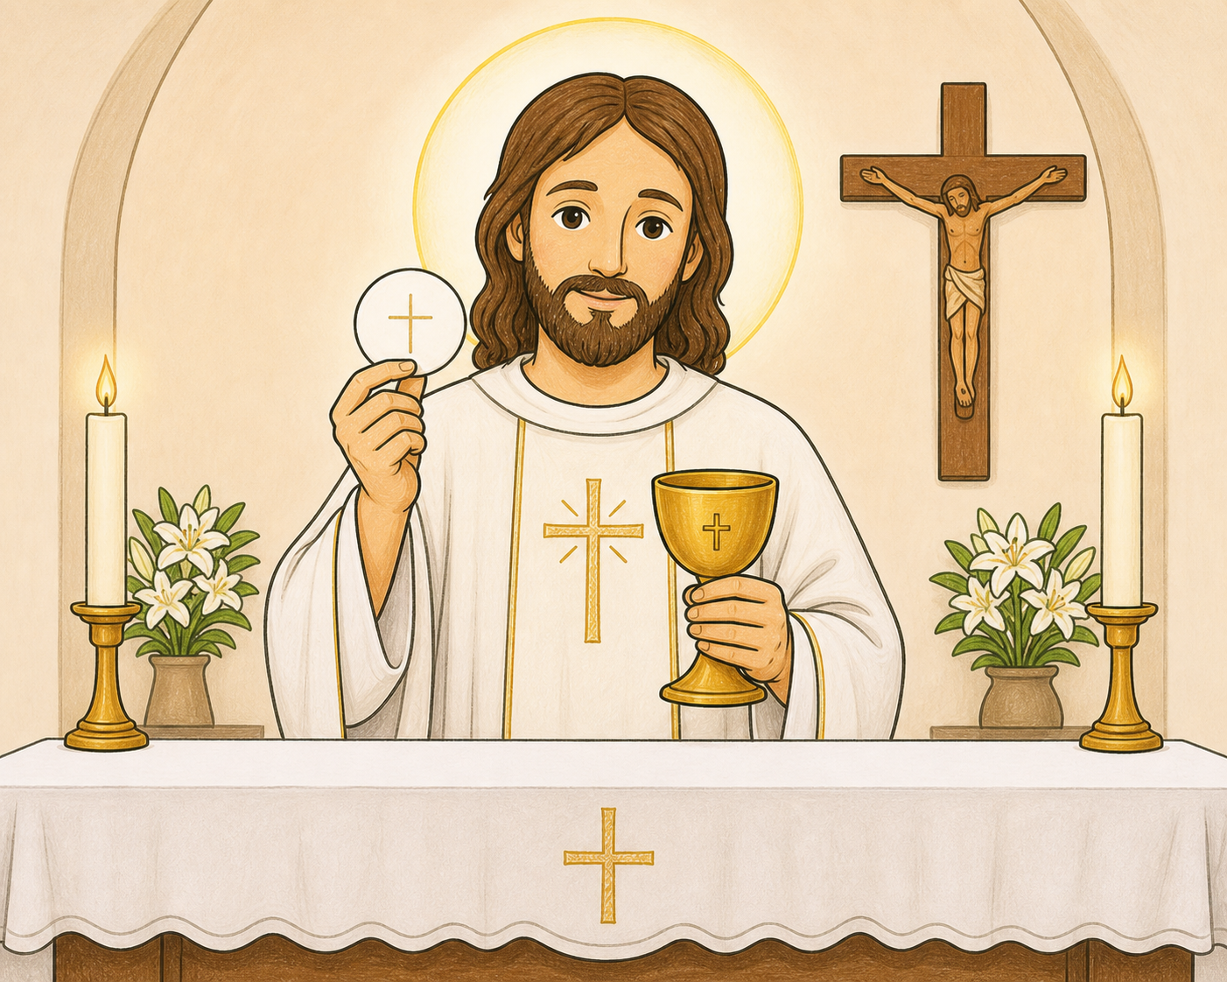

Aktivnost 23: „Pronađi razlike“:
Učenici će pronaći razlike na i oko oltara u što više detalja i zaokružiti ih.

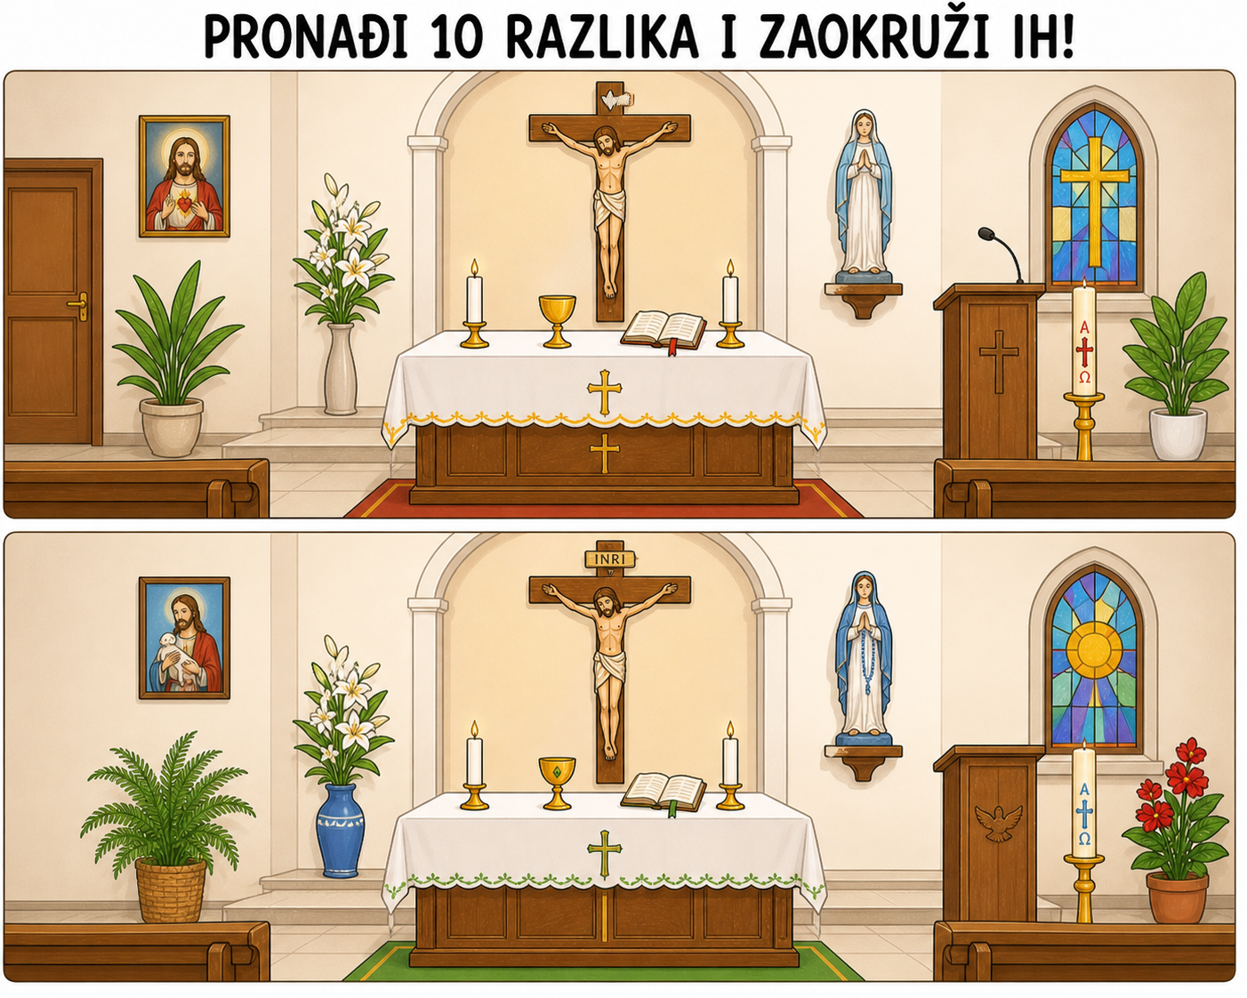

Aktivnost 24: „Pronađi put do crkve“:
Učenici će pomoći djevojčici pronaći put do crkve.

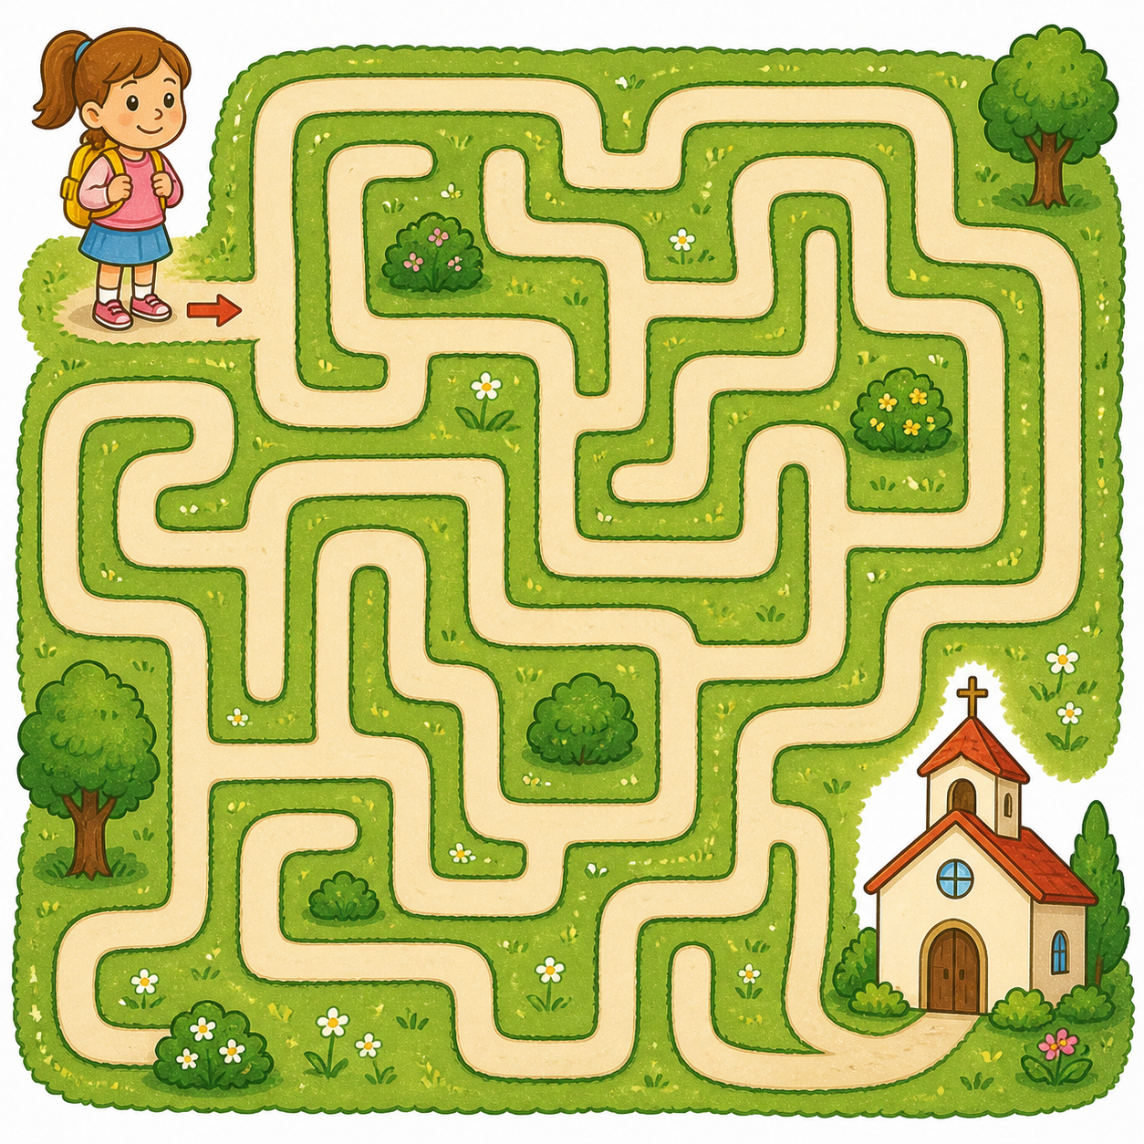

Aktivnost 25: „Poučna priča“:
Vjeroučitelj će pročitati poučnu priču.
Luka i zvono
Luka nikad nije volio ustajati u nedjelju. Radije je spavao.
Jedne nedjelje mama ga je ipak nježno probudila:
„Hajde, Luka, idemo zajedno."
U crkvi je Luka vidio svog prijatelja Matu. I staru Baku Mariju koja mu se nasmijala. I malog Ivana koji je bio ministrant u bijeloj odori.
Dok je orguljaš svirao, Luki je postalo toplo u prsima.
Nakon mise, ispred crkve, djeca su trčala, a odrasli razgovarali i smijali se.
„Mama, zašto svi izgledaju tako sretno?" — upitao je Luka.
„Jer smo zajedno, sinko. I Bog je s nama."
Sljedeće nedjelje Luka se probudio — sam, bez buđenja.

Pouka: Kad smo zajedno s Bogom i bližnjima, srce nam je puno radosti.

Aktivnost 26: „Zapišimo!“: ----> BILJEŽNICA
Učenici će u bilježnice prepisati sljedeću rečenicu „Nedjelja je dan za Isusa i moju župnu obitelj.“, a ispod nacrtati kalež i hostiju:
Naslov:

SLAVIMO NEDJELJU U ŽUPI

NEDJELJA JE DAN ZA ISUSA I MOJU ŽUPNU OBITELJ.
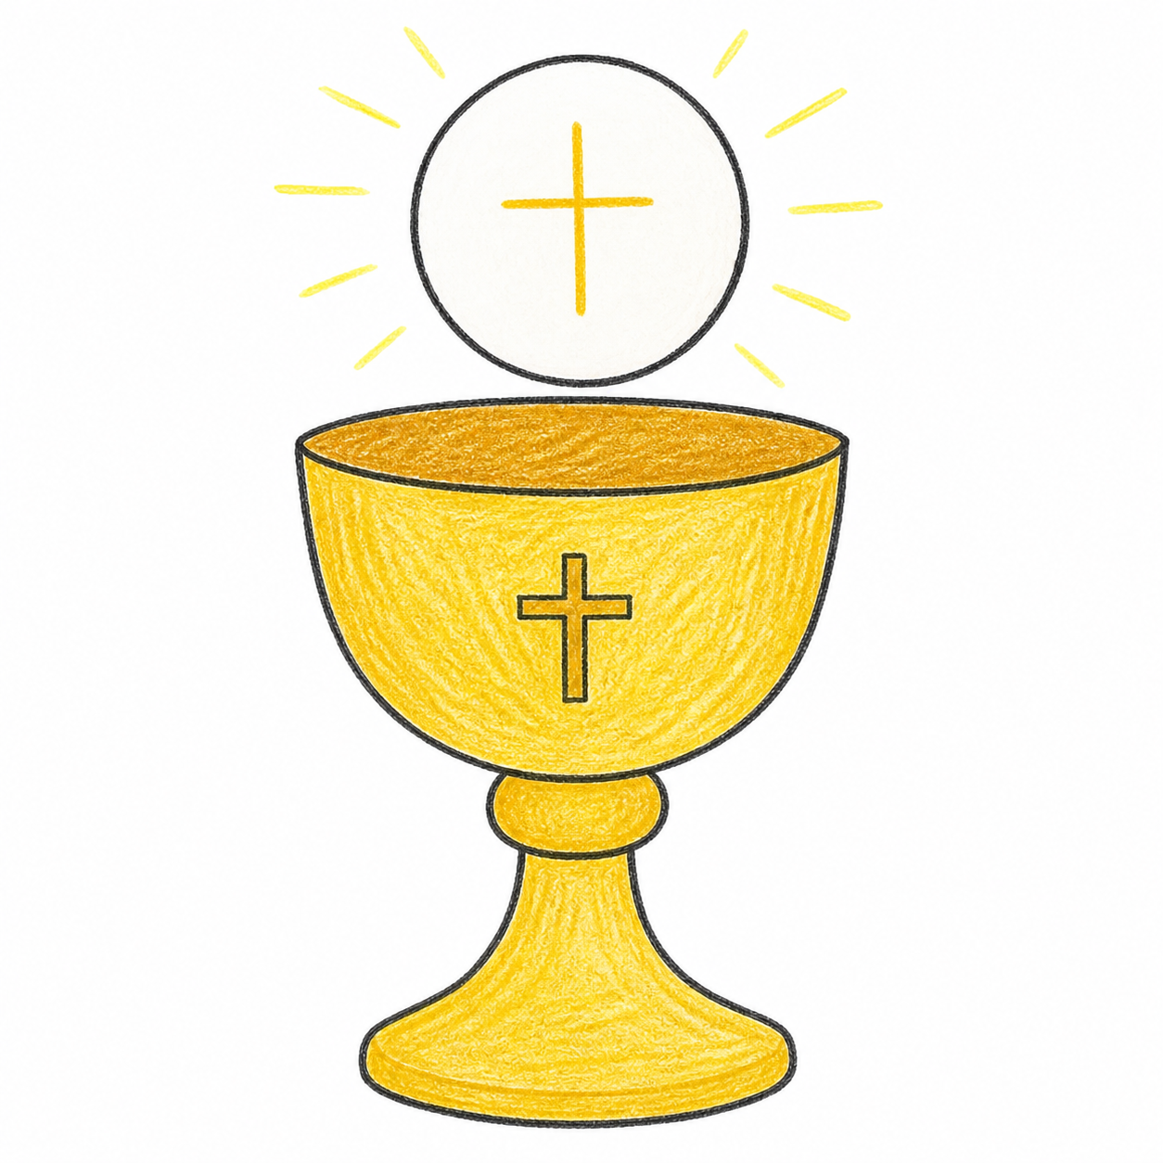

Aktivnost 27: „Radna bilježnica”:
Učenici će uz pomoć vjeroučitelja rješavati RB, str. 63.

Aktivnost 28: „Digitalni udžbenik“ Potrebna je prijava vjeroučitelja s pristupnim podatcima.
Učenici će na pametnoj ploči, ili tabletima pokušati riješiti digitalne zadatke „ŠTO SE NALAZI U CRKVI?” – spajanje sličica s pojmovima i „ŠTO SLAVIMO NEDJELJOM“ – umetanje riječi u rečenice.

Aktivnost 29: Mikropauza:
Vjeroučitelj je koristi po želji u bilo kojem trenutku sata kada opadne koncentracija učenika. To može biti bilo što: vic, zagonetka, pitalica, šetnja po razredu, pjesmica i sl. nevezano uz vjeronaučno gradivo. Pripaziti na pristojnost sadržaja! Ako vic sadrži neka imena učenika iz razreda npr. Ivica i Marica, promijeniti ih.

Živi lanac radosti
Učenici će se uhvatiti za ruke i formirati krug oko učionice simbolizirajući povezanost župne zajednice.

Ili:

Ministrantska koračnica
Učenici će oponašati hod ministranata u procesiji dok vjeroučitelj plješće u ritmu, učeći o dostojanstvu u crkvi.

ZAVRŠNI DIO

Aktualizacija sa sintezom:
Razgovor:
- Što možemo učiniti ove nedjelje da naša župa bude veselija? (Poticaj na razmišljanje o pjevanju u zboru, pažljivom slušanju ili jednostavnom osmijehu susjedu u klupi.)

Zaključak:
- Nedjelja je poseban dan za Isusa i nas.
- Tada smo svi okupljeni – obitelj, prijatelji i svi iz župe – kako bismo zajedno slavili, molili, pjevali i susreli Isusa u svetoj pričesti.
- Župa je naša velika duhovna obitelj.

Domaća zadaća:
Učenici će riješiti, ili dovršiti rješavanje RB, str. 63.

Ili:

Učenici će prepisati i dovršiti rečenicu „NEDJELJA JE POSEBNA JER…“

Samovrednovanje:
U bilježnicu nacrtati s obzirom na razumijevanje gradiva:

🌟 Zvijezda = "Znam sve!"

🌠 Komet = "Razumijem, ali imam pitanja."

Molitveni završetak:
Učenici će poslušati pjesmu „Anđele, čuvaru mili…“; 3:36; Autor: Marinko Grubešić; Izvor: YouTube

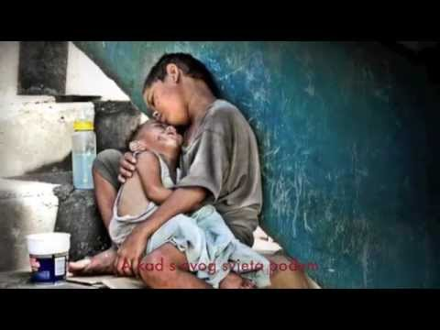

ili:

ZNAK KRIŽA

Molitveni lanac
UČENICI ĆE DATI RUKE I ZAJEDNO IZGOVARATI KRATKE MOLITVE ZA SVE LJUDE SVOJE ŽUPE.

ZNAK KRIŽA.

